Уважаемые клиенты!
Информируем Вас о возможности совершения оплаты в пользу ДШИ «Гармония», через сервисы банка ВТБ (ПАО)
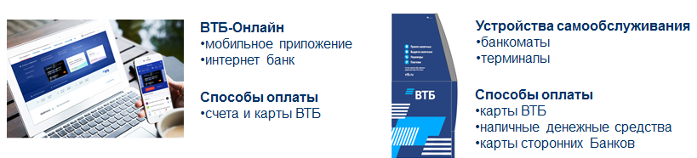
Комиссия не взимается
Порядок оплаты через ВТБ онлайн:
- Заходим в личный кабинет на сайте: https://online.vtb.ru или в мобильное приложение ВТБ-Онлайн на своем телефоне
- Вводим Логин и пароль (для зарегистрированных пользователей)
- Выбираем вкладку «Платежи»
В строке «поиск» вводите название «Гармония» или ИНН 7202189263 нажимаете «Найти»
- В полученном результате поиска нажимаем:
- ДШИ Гармония (Тюмень)
- Вводим: лицевой счет
- Проверяете корректность отображаемых полей, если информация корректна, нажимаем «Оплатить»
Платеж исполнен!

Информация носит справочный характер и не является публичной офертой. Банк ВТБ (ПАО).
Генеральная лицензия Банка России № 1000.

